Администрация
города Волгодонска

ПОСТАНОВЛЕНИЕ
27.02.2015 № 879
г.Волгодонск

О назначении публичных
слушаний по обсуждению
отчета об исполнении бюджета
города Волгодонска за 2014 год

В соответствии с Федеральным законом от 06.10.2003 № 131-ФЗ «Об общих принципах организации местного самоуправления в Российской Федерации», Уставом муниципального образования «Город Волгодонск», на основании решения Волгодонской городской Думы от 06.09.2006 № 100 «Об утверждении Положения «О публичных слушаниях в городе Волгодонске»

ПОСТАНОВЛЯЮ:

1. Назначить публичные слушания по обсуждению отчета об исполнении бюджета города Волгодонска за 2014 год.
2. Установить дату проведения публичных слушаний 13 марта 2015 года в 15 часов в МОУ ДОД «Детская театральная школа».
3. Для организации и проведения публичных слушаний создать оргкомитет согласно приложению.
4. Определить дату проведения заседания оргкомитета – 6 марта 2015 года.
5. Предложить всем заинтересованным лицам направить предложения и замечания по проекту решения Волгодонской городской Думы «Об исполнении бюджета города Волгодонска за 2014 год» в Финансовое управление города Волгодонска по адресу: ул.Советская 2, e-mail: gorfo@vlgd61.ru.
6. Пресс-службе Администрации города Волгодонска (О.В.Солодовникова) опубликовать проект решения Волгодонской городской Думы «Об исполнении бюджета города Волгодонска за 2014 год», постановление и результаты проведения публичных слушаний в бюллетене «Волгодонск официальный».
7. Постановление вступает в силу со дня его официального опубликования.
8. Контроль за исполнением постановления возложить на заместителя главы Администрации города по экономике и финансам И.В.Столяра.

Мэр города Волгодонска В.А.Фирсов

Проект вносит заместитель
главы Администрации города
Волгодонска по экономике
и финансам И.В.Столяр
Управляющи
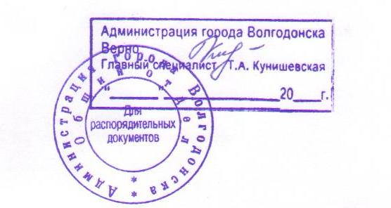

Приложение
к постановлению Администрации города Волгодонска
от 27.02.2015 № 879

СОСТАВ
оргкомитета для организации и проведения публичных слушаний
по обсуждению отчета об исполнении бюджета
города Волгодонска за 2013 год

Белякова - начальник Финансового управления города
Надежда Васильевна Волгодонска
Ильина - начальник планово-экономического отдела
Ольга Владимировна Управления образования г. Волгодонска
Плоцкер - депутат Волгодонской городской Думы по
Максим Леонидович избирательному округу № 21 (по согласованию)
Сон - начальник отдела экономического развития, малого
Юлия Валерьевна предпринимательства и туризма Администрации
города Волгодонска
Стадников - председатель координационного совета
Виктор Федорович Общественной палаты г. Волгодонска
(по согласованию)
Столяр - заместитель главы Администрации города
Игорь Владимирович Волгодонска по экономике и финансам

Управляющий делами
Администрации города И.В.Орлова

